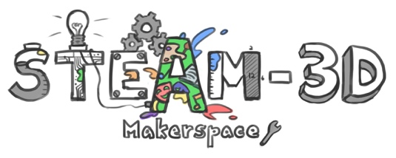
Projet Makerspaces CODE/MOE/UOIT
Plan de leçon : 4^{ième} année – les poulies et les engrenages
Les idées maîtresses :
A. Les poulies et les engrenages modifient la vitesse et la direction des corps en mouvement ainsi que la force exercée sur eux.
B. Les poulies et les engrenages permettent de modifier la force à appliquer mais ne changent pas la quantité de travail nécessaire pour effectuer la même tâche.

Les attentes du curriculum :

- Démontrer sa compréhension des systèmes de poulies et des systèmes d’engrenages. (Idées maîtresses A, B et C)

Les contenus d’apprentissages :

- Décrire comment un type de mouvement peut être transformé en un autre type de mouvement par l’utilisation de poulies ou d’engrenages

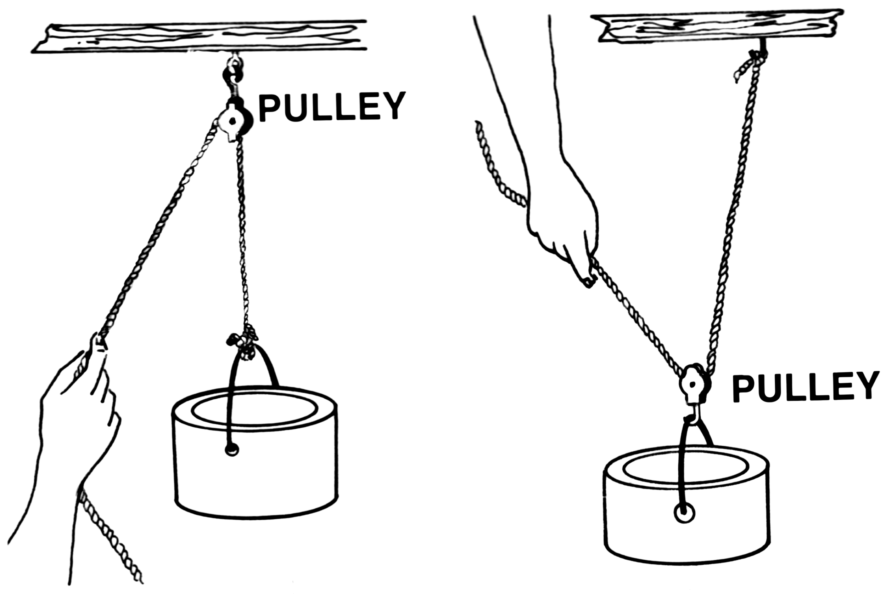

Les buts d’apprentissages :  « On apprend a… »  Créez un système qui possède au moins une poulie et un engrenage qui travaillent en combinaison pour soulever un objet d'au moins 5 cm. Les élèves utiliseront une variété d'outils LEGO ® pour compléter la tâche. | Les critères de succès :  « On va avoir du succès quand… »  Que requiert notre Machine? (critères de succès)  -Quelque chose doit être levé et remis par terre (au moins 5 cm d'un point de repos)  - 1 roue et système d'essieu  - un minimum de 1 poulie (chaîne, élastiques, fil)  -un minimum de 2 engrenages
L’aperçu de la leçon :

L'objectif principal de notre leçon est d'intégrer un aspect de notre culture « Maker » avec notre unité de poulies et d'engrenages. Quelques principes de base sur les fondamentaux des poulies et des engrenages ont été donnés aux élèves et à la suite de cette instruction, une tâche assez ouverte a été donnée avec des critères spécifiques (Voir le lien ci-dessous).
https://docs.google.com/document/d/1vBz6WIhCYVQO0oqEWzmrFEpgiGUNmUb-JsALWRTX38Q/edit?usp=sharing

Les matériaux et/ou la technologie à employer :

Cette leçon englobait la technologie du début à la fin. Nous avons commencé par créer des critères de succès sur le Smartboard. À la suite de cette étape, les étudiants ont été. Leur tâche consistait à retirer les pièces de Lego des grands contenants qu'ils voulaient utiliser dans le cadre d'un système de poulie ou d'engrenage. Ensuite, les groupes ont été invités à proposer un plan sur la façon d'incorporer les critères dans le système qu'ils étaient sur le point de construire. Ce plan a ensuite été présenté à l'enseignant(e). Suite à cette approbation, les groupes d’élèves ont passé à l’action. Chaque groupe avait son propre trousse d’ EV3 à utiliser. Les étudiant(e)s ont également été invités à documenter leur processus à l'aide d'un Google Slideshow.

Les accommodations/les modifications : | La leçon sera différenciée par :  - Le contenu, spécifiquement :  Des instructions écrites et oral  - Le processus, spécifiquement :  Beaucoup de support 1-1  La surveillance de l’élève plusieurs fois pour suivre le progrès de la tâche.  - Le produit, spécifiquement :  - L’environnement, spécifiquement :  Regroupement d’élèves par niveau (homogène)
L’INTRODUCTION DE LA LEÇON:
L'activité a commencé par une séance de remue-méninges où j'ai examiné la connaissance préalable des étudiants au sujet des poulies et des engrenages. À partir de cette discussion, les étudiants ont démontré une certaine connaissance de l'endroit où ils ont vu des poulies et des engrenages dans leur vie. (C.-à-d. Une corde à linge, un ascenseur, un mât de drapeau, des montres, des lecteurs de DVD). À partir de là, j'ai démontré comment deux engrenages de différentes tailles fonctionnent, par exemple, combien de fois cette vitesse s'adapterait aux autres engrenages. Suite à cela, les étudiants ont élaboré des critères de succès. Cela a été fait avec l'aide de questions de premier plan. (Voir les critères ci-dessus dans le Google Doc)

ACTION:
Cette tâche était très pratique pour tous les élèves. Le niveau d'engagement était très élevé au début. Chacun a travaillé ensemble, élaborant un plan qui prenait en considération les éléments des critères de succès. Lorsque les matériaux ont été distribués, l'engagement est resté élevé et les groupes ont continué à bien fonctionner pour commencer la tâche. Après 30 minutes, certains groupes ont devenu frustré. En ce moment, j'ai amené les groupes pour une discussion en classe. Nous avons parlé de ce qui se passait bien et des zones de difficulté. J'ai ensuite montré une vidéo de la machine que j'ai construite et ils ont eu l'opportunité de voir cet exemple. Le lendemain, nous avons examiné ces concepts et ils ont continué à travailler à nouveau. De là, les groupes ont pu persévérer et ont connu des degrés divers de succès.

CONSOLIDATION: Réflexion et Connection
Ce processus a commencé par une autre discussion de classe, ce qui a été mené par moi. Les élèves ont partagé individuellement ce qu'ils ont trouvé facile avec le projet et ce qu'ils ont trouvé difficiles. Il était évident que tous les élèves avaient une compréhension claire de la façon dont les engrenages et les poulies étaient utilisés pour faire fonctionner leur système. Après cela, les groupes ont eu la chance de partager un Google Slideshow qu’ils et elles ont créé. Ces présentations comprenaient des images, des vidéos et des notes clés qui ont été ajoutées au fur et à mesure.

